**Желтоқсан – Тәуелсіздіктің бастауы.**

Қазақстан – туған ел, сүйем сені,

Асқар таудай биіксің, кереметсің.

Көк аспанда алтын күнің бейнеленіп,

Шырқалсын әнұраның әрқашанда, –

демекші, ата-бабамыз елін, жерін қорғап, болашақ ұрпаққа ана тілін, дархандай жерін аманатқа қалдырып отыр. 1991 жылы 16 желтоқсанда тәуелсіздігімізді алып, міне, бүгін бүкіл әлемге танылып, Қазақ елі атанып отырмыз. Желтоқсанның екпінімен келген Тәуелсіздіктің біз үшін орны бөлек . Сондықтан да батыр бабаларымыздың төгілген қанының, ұлы мүдделер жолында құрбан болған асыл азаматтарымыздың, асқақ армандарының, сәбиін білегімен, даласын жүрегімен тербеткен аналарымыздың аққан жасының,  Жаратқаннан тілеген медетінің арқасында қол жеткізген Тәуелсіздігімізге 26 жыл толып отыр.

Ата-бабамыз ғасырлар бойы армандап келген тәуелсіз елге айналып, өз алдына жеке мемлекет болып, көк туы көкке желбіреп, қыран құсы биікке самғап, елтаңбамыздың қанаты кеңге жайылып, жүректі тебірентіп, бойымызды ыстық ықыласқа бөлеген әнұранымызды шырқатып келеміз.

Бүгін біз жерінің асты мол байлық, жерінің үсті сан ұлтты халыққа толы Қазақстандай елім бар деп зор мақтанышпен айта аламыз.

Тәуелсіздік – бұл еркіндік, рухани байлық. Еліміздің абыройын асқақтату болашақ жастарымыздың қолында.

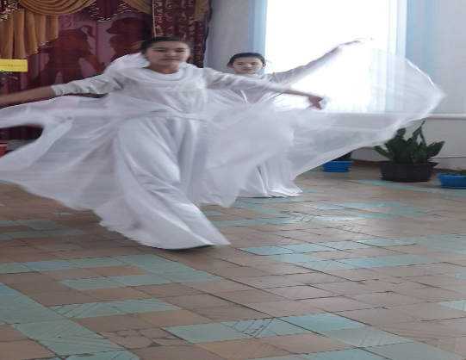

 Ширек ғасырды артқа тастап, егемен елдің үміт артар ертеңі – жастар баянды бақыттың бейбітшілікте екенін жақсы түсінеді.

Осыны ескерген Ақан негізгі мектебінің шәкірттері де өткенге салауат айтып, келешекке үмітпен қарайды. Тәуелсіздік жылдарындағы жеткен жетістіктерді, сол шыңға жетер жолындағы есіл ерлеріміздің ерен еңбегінде дәріптеп, насихаттаудан жалыққан емес. Еліміз үшін ең басты мереке – Тәуелсіздік күні қарсаңында мектеп оқушылары « Желтоқсан – Тәуелсіздіктің бастауы » атты әдеби – музыкалық кеш өткізді.

Мерекелік шараға мектеп оқушылары бір кісідей атсалысты. Бұл шараның негізгі салмағы оқушыларымызға түсіп отыр. Оның да өзіндік себебі бар. Кейінгі ұрпақ жастарымыз – бұл күннің оңайшылықпен келмегенін түсінсе екен дейміз. Оқушыларға  1986 жылғы 17-18 желтоқсанда Алматы қаласының Брежнев алаңына шыққан қазақ жастарының бейбіт шеруі қанды оқиғамен аяқталғаны туралы бейнефильм көрсетілді. Желтоқсан құрбандары туралы көрсетілімдер қою орта буын оқушыларына сеніп тапсырылды. Кеште Желтоқсан гимніне айналған « Желтоқсан желі» әні шырқалып, « Аққу » би үйірмесінің бишілері де өз өнерлерін аянып қалмады.

Тәуелсіздік тарихының 26 жылдығында тәуелсіз елдің тал бесігінде тербеліп өскен бүгінгі ұрпақ, бүлдіршіндерге білім беріп, 2050 жылғы Қазақстанның жаңа бейнесін қалыптастыратын жастарды тәрбиелеудеміз.

Ұлы мереке кешінде еңбекте табысты болған ұстаздар, оқуда түрлі зияткерлік сайыстар мен қашықтық олимпиадаларға қатысқан оқушыларымыз алғыс хаттармен марапатталды.

Қасиетті Отанымыз – Тәуелсіз Қазақ елінің мерейі үстем болып, Тәуелсіздігі тұғырлы болғай!

**Ақан негізгі мектебінің мұғалімі: Сулейменова Көпей Бағызқызы.**